**Министерство науки и высшего образования Российской Федерации**

**Федеральное государственное бюджетное образовательное учреждение**

**высшего образования**

**«Московский государственный технический университет имени Н.Э. Баумана**

**(национальный исследовательский университет)»**

**(МГТУ им. Н.Э. Баумана)**

ФАКУЛЬТЕТ «Информатика и системы управления» («ИУ»)

КАФЕДРА «Проектирование и технология производства электронной аппаратуры» («ИУ-4»)

**РАСЧЕТНО-ПОЯСНИТЕЛЬНАЯ ЗАПИСКА**

***к курсовой работе на тему:***

***«Разработка, моделирование и экспериментальные***

***исследования перестраиваемого генератора***

***прямоугольных импульсов»***

|  |  |  |
| --- | --- | --- |
| Студент | __________________________ | Наумов И. К. |
|  | (Подпись, дата) |  |
|  |  |  |
| Руководитель курсовой работы | __________________________ | Семенцов С. Г. |
|  | (Подпись, дата) |  |
|  |  |  |

Москва, 2024

# Аннотация

Работа описывает процесс разработки перестраиваемого генератора прямоугольных импульсов. Данный генератор позволяет регулировать скважность и частоту сигнала.

Работа содержит комплекс документов по разработке устройства: схема электрическая структурная; схема электрическая принципиальная; чертеж печатной платы; сборочный чертеж электронной ячейки; спецификация; перечень элементов; структурная схема измерительного стенда. В заключении представлены выводы о проделанной работе и соответствии разработанного устройства техническому заданию.

*Ключевые слова: генератор, широтно-импульсная модуляция (ШИМ).*

# Abstract

This work describes the development process of a configurable rectangular pulse generator. This generator allows for the adjustment of both the duty cycle and frequency of the output signal.

The work includes a comprehensive set of design documents: a block diagram; a schematic diagram; a printed circuit board (PCB) layout; an assembly drawing of the electronic unit; a bill of materials (BOM); a parts list; and a block diagram of the test bench. The conclusion presents findings on the work performed and the compliance of the developed device with the technical specifications.

*Keywords: generator, pulse-width modulation (PWM).*

# СОДЕРЖАНИЕ

Список условных обозначений, сокращений и терминов 4

Введение 5

1 Схемотехническое проектирование изделия «Перестраиваемый генератор прямоугольных импульсов» 6

1.1 Разработка электрической структурной схемы (Э1) 6

1.2 Разработка электрической принципиальной схемы (Э3) 7

1.3 Выбор элементной базы устройства 7

1.4 Разработка перечня элементов (ПЭ3) 8

1.5 Моделирование в среде “PSpice 16.3” 8

Вывод 9

2 Конструкторско-технологическое проектирование устройства «Перестраиваемый генератор прямоугольных импульсов» 11

2.1 Разработка топологии печатной платы (ПП) 11

2.2 Разработка чертежа ПП 12

2.3 Разработка сборочного чертежа 13

2.4 Разработка спецификации изделия 14

2.5 Изготовление ПП и монтаж ЭРЭ 16

Выводы 17

3 Экспериментальные исследования «Перестраиваемый генератор прямоугольных импульсов» 18

3.1 Разработка структурной схемы измерительного стенда 18

3.2 Разработка методики проведения измерений характеристик изделия 19

3.3 Результаты экспериментального исследования изделия 19

Выводы 19

Заключение 21

Список используемых источников 22

Приложение 1 24

# Список условных обозначений, сокращений и терминов

ГОСТ – Государственный стандарт;

ОПП – Односторонняя печатная плата;

ЕСКД – Единая система конструкторской документации;

ПП – Печатная плата;

РПЗ – Расчётно-пояснительная записка;

РТЗ – Расширенное техническое задание;

ТЗ – Техническое задание;

ЭРЭ – Электрорадиоэлементы;

КМО – Компонент, монтируемый в отверстия

УГО – Условное графическое обозначение

# Введение

Работа посвящена разработке и исследованию устройства «Перестраиваемый генератор прямоугольных импульсов».

**Целью работы** является разработка устройства «перестраиваемый генератор прямоугольных импульсов», разработка комплекта конструкторской документации, а также экспериментальное исследование устройства для выявления его соответствию техническим требованиям и пригодности к эксплуатации.

**Для достижения поставленной задачи был решен следующий комплекс работ:**

1. Разработка схемы электрической структурной (Э1);

2. Разработка схемы электрической принципиальной (Э3);

3. Моделирование работы устройства с помощью схемотехнической САПР;

4. Разработка конструкции устройства;

5. Сборка опытного образца устройства;

6. Экспериментальные исследования устройства.

**Исходными данными** для работы являются:

* задание на выполнение курсовой работы;
* календарный план выполнения курсовой работы.

**Результатами работы** являются:

1. Схема электрическая структурная (Э1);

2. Схема электрическая принципиальная (Э3);

3. Полнофункциональная модель в САПР “PSPICE 16.3”;

4. Чертеж печатной платы (ПП);

5. Сборочный чертеж (СБ);

6. Разработанный опытный образец;

7. Структурная схема измерительного стенда (Э1);

8. Плакат демонстрационный сравнения результатов моделирования и эксперимента;

# 1 Схемотехническое проектирование изделия «Перестраиваемый генератор прямоугольных импульсов»

Схемотехнический этап курсового проекта включает:

1. Разработка схемы электрической структурной (Э1) устройства;

2. Разработка схемы электрической принципиальной (Э3) устройства;

3. Подбор элементной базы устройства;

4. Разработка перечня элементов ПЭ3 устройства;

5. Моделирование разработанной схемы в САПР “PSPICE 16.3”.

## 1.1 Разработка электрической структурной схемы (Э1)

Разработка схемы электрической структурной (Э1) предполагает первоначальную оценку работы и выделение основных структурных частей. Электрическая структурная схема устройства была разработана согласно ГОСТ 2.701-2008[7]. В качестве среды разработки была выбрана “Altium Designer 23.10.1”. Электрическая структурная схема изделия представлена на рисунке 1.1.

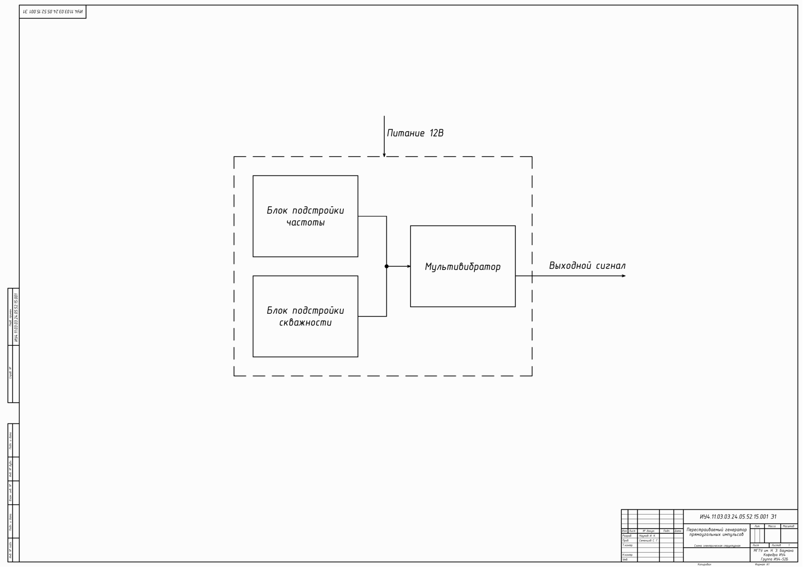

Рис. 1.1 – Электрическая структурная схема (Э1) устройства

Все устройство можно условно разделить на 3 функциональных блоков:

* Блок подстройки частоты – устройство, изменяющее частоту генерируемых импульсов.
* Блок подстройки скважности – устройство, изменяющее скважность генерируемых импульсов.
* Мультивибратор – устройство, генерирующее импульсы с заданной скважностью и частотой.

## 1.2 Разработка электрической принципиальной схемы (Э3)

На основе схемы электрической структурной схемы, была разработана схема электрическая принципиальная. Схема разработана по ГОСТ 2.702-2011[8], и представлена на рисунке 1.2.

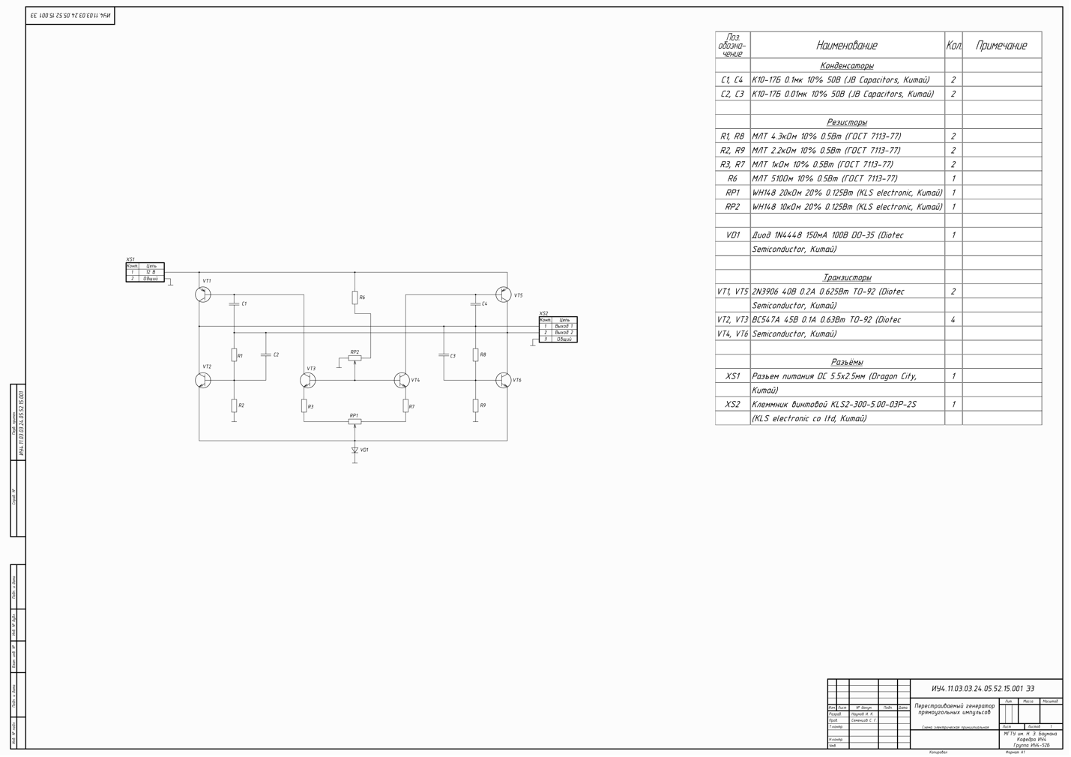

Рис. 1.2 – Электрическая принципиальная схема (Э3) устройства

Для изменения частоты используется потенциометр R5 меняющий напряжение на базах транзисторов VT3 и VT4, регулируя напряжения смещения, меняет коллекторные токи, тем самым увеличивает падения напряжений на резисторах R3, R7. Смещение положение потенциометра R6 увеличивает сопротивление в одном из эмиттеров, нарушая симметрию протекающий токов, изменяя скважность выходного сигнала.

Транзисторы VT1, VT5, конденсаторы C1, C4 и резисторы R1, R8 образуют симметричный мультивибратор, импульсы которого открывают транзисторы VT2, VT6, работающие в ключевом режиме.

Порог срабатывания ключевых каскадов определяется диодом VD1. Резисторы R2 и R9 поднимают уровни баз транзисторов VT2, VT6 для работы транзисторов в режиме “ключа”

## 1.3 Выбор элементной базы устройства

В качестве транзисторов VT2, VT3, VT4, VT6 были выбраны транзисторы BC547A фирмы Diotec Semiconductor, Китай.

В качестве транзисторов VT1, VT5 были выбраны транзисторы 2N3906 фирмы Diotec Semiconductor, Китай.

В качестве резисторов были выбраны металлопленочные лакированные теплостойкие резисторы выполненные по ГОСТ 7113-77, как наиболее доступные.

В качестве потенциометров RP1, RP2 были выбраны потенциометры WH148 фирмы KLS electronic, Китай.

В качестве конденсаторов С1, С2, С3, С4 были выбраны К10-17Б 10% производства JB Capacitors, Китай.

В качестве диода VD1 был выбран 1N4448 производства Diotec Semiconductor, Китай

В качестве разъема питания был выбран DC 3-232 5.5x2.5мм производства Dragon City, Китай.

В качестве клеммы был выбран клеммник винтовой KLS2-300-5.00-03P-2S производства KLS electronic, Китай.

Вся информация выбранных элементов написаны в их datasheet.

## 1.4 Разработка перечня элементов (ПЭ3)

После выбора элементной базы был составлен перечень элементов схемы (ПЭ3) согласно ГОСТ 2.701-2008[7]. Перечень элементов (ПЭ3) представлен в документе ИУ4.11.03.03.24.05.52.15.001 ПЭ3 в приложении 1 и на рисунке 1.3. Расположен на схеме электрической принципиальной ИУ4.11.03.03.24.05.52.15.001 Э3.

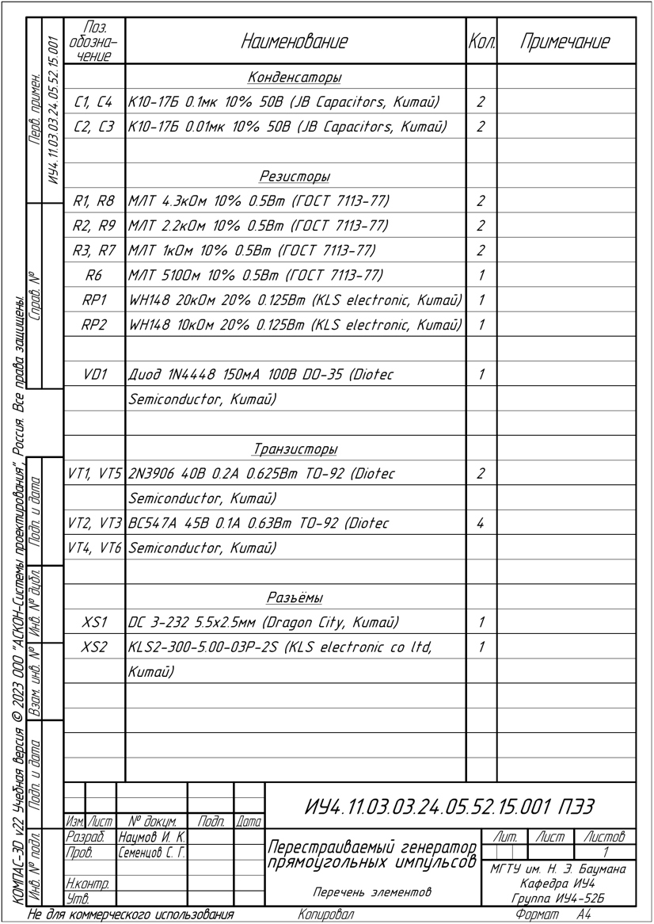

Рис. 1.3 – Перечень элементов (ПЭ3) устройства

## 1.5 Моделирование в среде “PSpice 16.3”

Моделирование работы устройства было проведено в программном пакете «PSPICE 16.3». Модель создавалась на основе схемы электрической принципиальной ИУ4.11.03.03.24.05.52.15.001 Э3. Рабочее поле программы со схемой представлено на рисунке 1.4.

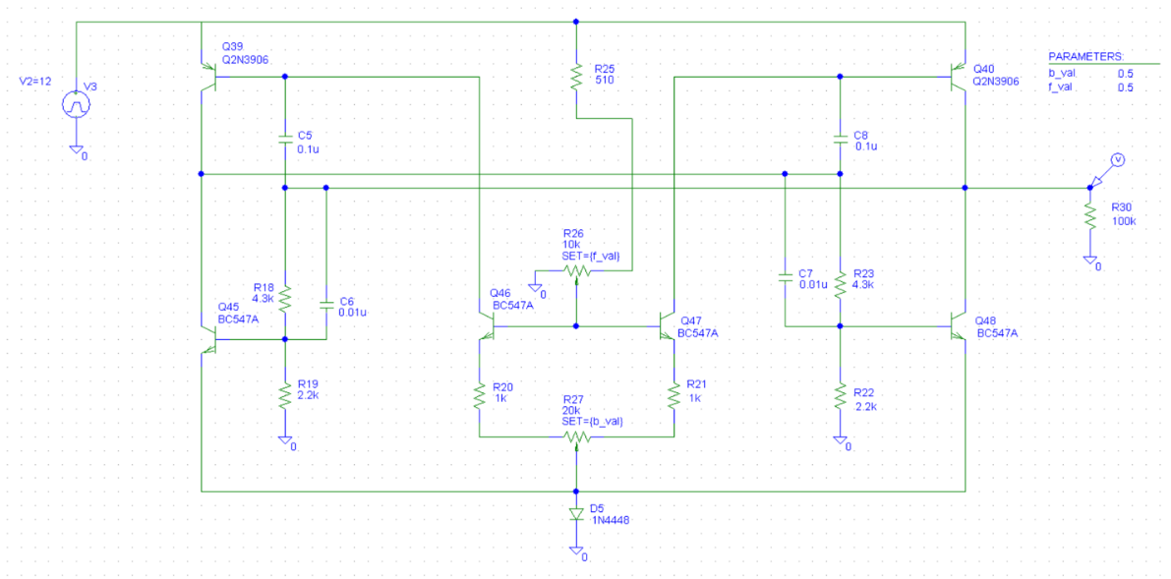

Рис. 1.4 – Электрическая принципиальная схема (Э3) устройства

Частота и скважность сигнала регулируется изменением значений параметров “f_val” и “b_val”, соответственно, меняющих положение потенциометра. График выходного сигнала при “f_val” = 0.1 и “b_val” = 0.1 представлен на рисунке 1.5.

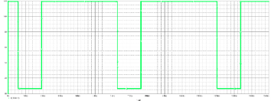

Рис. 1.5 – График выходного сигнала устройства «Перестраиваемый генератор прямоугольных импульсов»

## Вывод

В главе проведено схемотехническое проектирование изделия устройства «Перестраиваемый генератор прямоугольных импульсов». Была разработана схема электрическая структурная (Э1), в которой были выделены основные структурные узлы устройства. Данная схема представлена на чертеже ИУ4.11.03.03.24.05.52.15.001 Э1, а также на рисунке 1.1.

После была разработана схема электрическая принципиальная (Э3), в которой подробно описаны соединения всех ИЭТ устройства и благодаря условным графическим обозначениям однозначно определяется функционал каждого ИЭТ, а также обоснован выбор каждого ИЭТ. Данная схема представлена на чертеже ИУ4.11.03.03.24.05.52.15.001 Э3, а также на рисунке 1.2.

Заключительным этапом схемотехнической разработки стало моделирование работы устройства для получения теоретических графиков изменения выходного напряжения.

# 2 Конструкторско-технологическое проектирование устройства «Перестраиваемый генератор прямоугольных импульсов»

Конструкторско-технологический этап выполнения курсового проекта включает:

1. разработку топологии печатной платы (ПП);

2. разработку чертежа ПП;

3. разработку сборочного чертежа (СБ);

4. разработку спецификации (СП);

5. изготовление ПП и монтаж ЭРЭ.

## 2.1 Разработка топологии печатной платы (ПП)

В качестве среды разработки была выбрана программа для трассировки печатных плат «Altium Designer 23.10.1», результат работы представлен на рисунках 2.1 и 2.2:

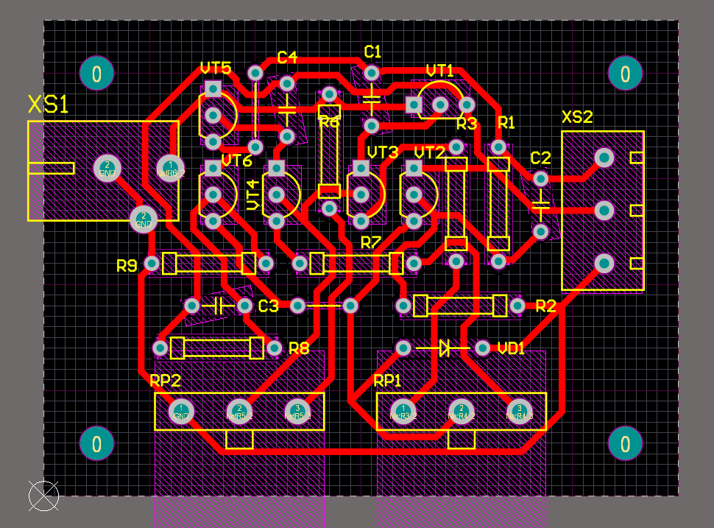

Рис. 2.1 – Трассировка ПП в программе “Altium Designer 23.10.1”

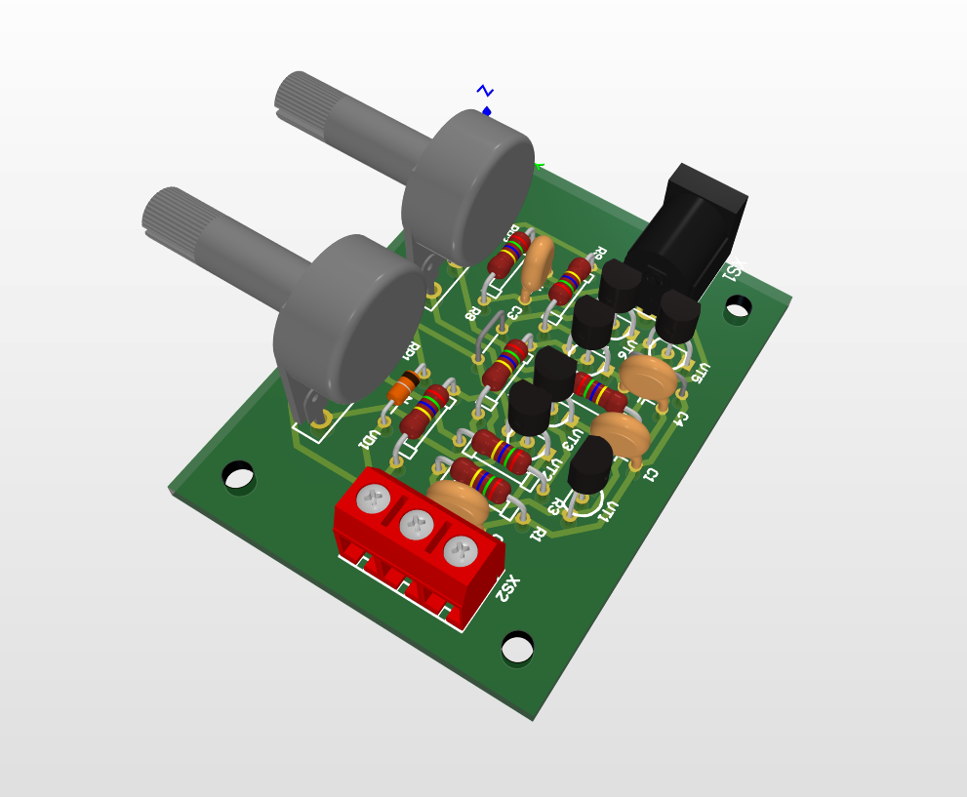

Рис. 2.2 – 3D-модель ПП в программе “Altium Designer 23.10.1”

## 2.2 Разработка чертежа ПП

После трассировки был разработан чертеж ПП, который представлен на рисунке 2.3.

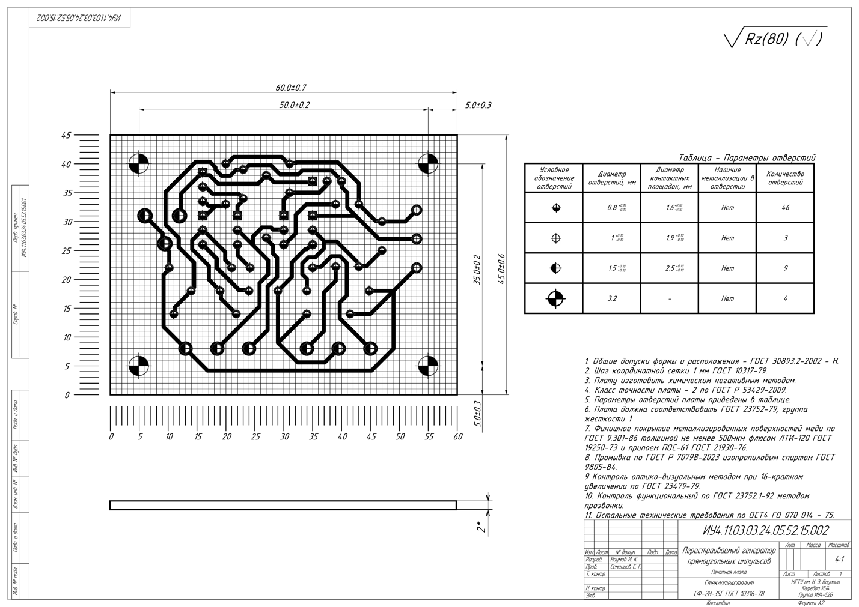Рис. 2.3 – Чертеж печатной платы (ПП)

Плата представляет собой ОПП с габаритными размерами 60х45 мм. Проводящий рисунок изображен на рисунке 2.3 и на чертеже ИУ4.11.03.03.24.05.52.15.002.

Шаг координатной сетки 1 мм.

Плата соответствует требованиям ГОСТ 23752-79[9] (группа жёсткости 1).

Плата соответствует требованиям ГОСТ Р 53429-2009[10] (2 класс точности).

Минимальная ширина печатного проводника – 0.7 мм.

Минимальное номинальное расстояние между элементами проводящего рисунка – 0,7 мм.

Минимальный номинальный диаметр отверстия – 0,8 мм.

Материал платы – стеклотекстолит СФ-2Н-35Г ГОСТ 10316-78[11].

В печатной плате имеются отверстия различных типов, характеристика которых приведена в таблице 2.1, а также в таблице на чертеже ИУ4.11.03.03.24.05.52.15.002.

Таблица 2.2.1 – Таблица отверстий ПП

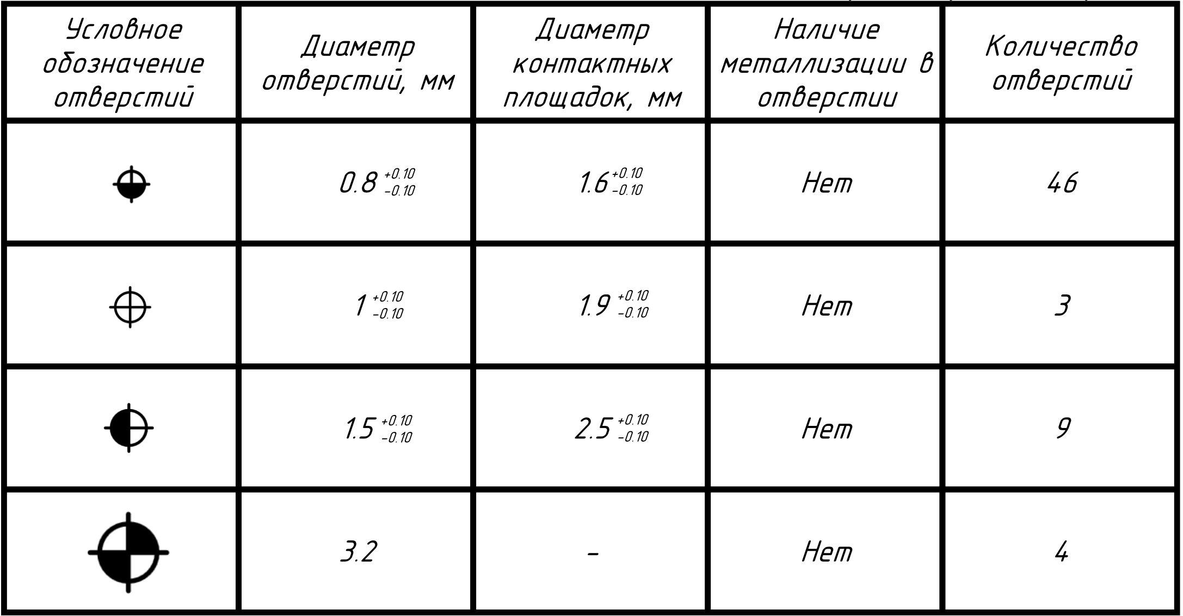

Общее количество отверстий – 62 отверстия.

Отверстия в углах платы с диаметром 3.2 мм являются крепежными отверстиями. Иные отверстия являются монтажными отверстиями для КМО.

Исходя из вышеперечисленных требований печатная плата опытного образца изготавливалась субтрактивным, негативным методом.

## 2.3 Разработка сборочного чертежа

Далее был разработан сборочный чертёж, представленный рисунке 2.4 и на чертеже ИУ4.11.03.03.24.05.52.15.001 СБ.

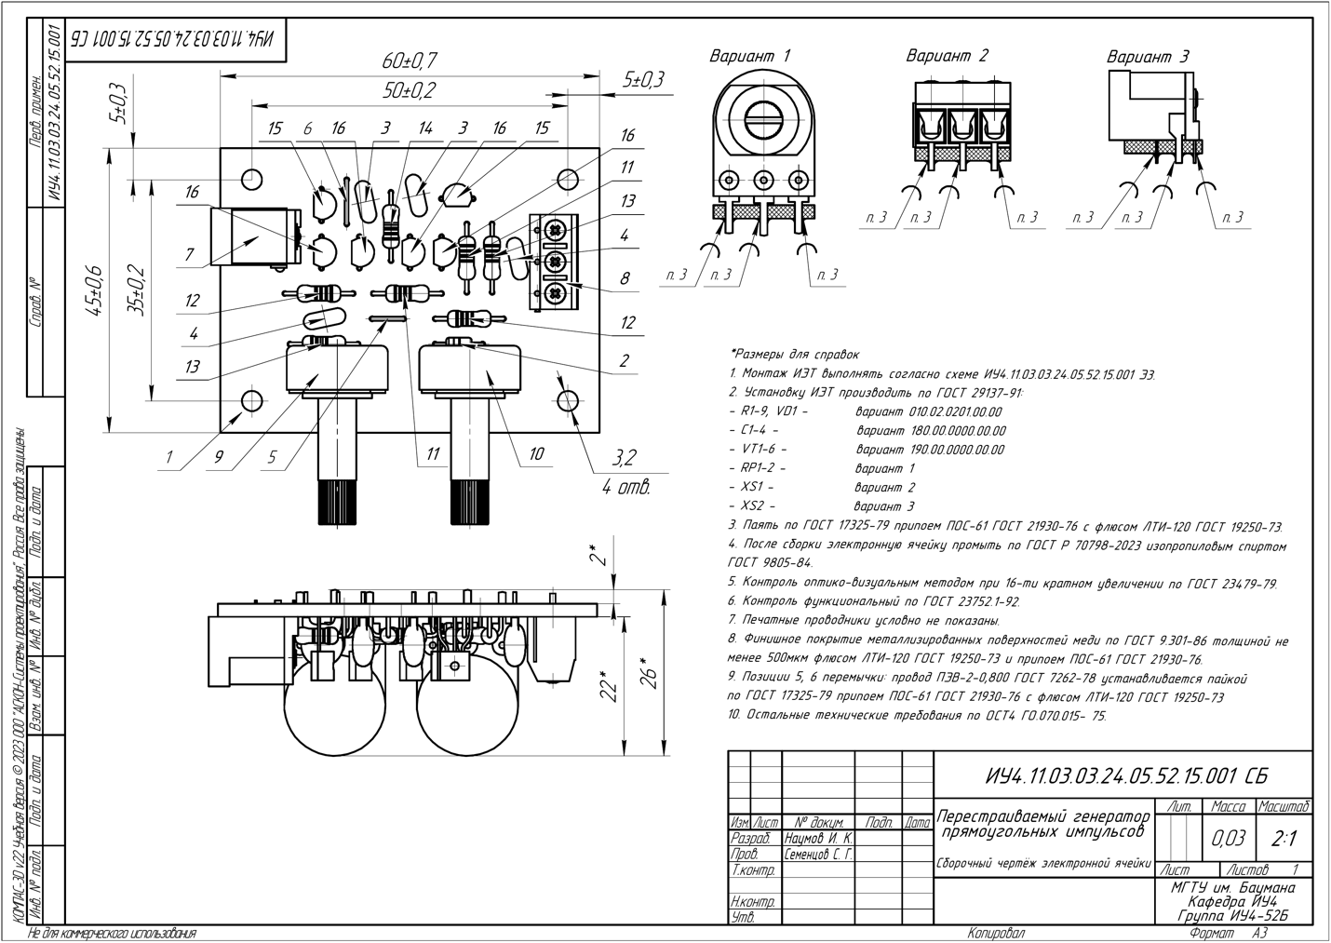Рис. 2.4 – Сборочный чертеж электронной ячейки

Компоненты группируются по способу установки на плату. Установки формовка ИЭТ осуществляется согласно ГОСТ 29137-91[14]. Вариант установки приведены на чертеже ИУ4.11.03.03.24.05.52.15.001 СБ. Обозначения позиций согласно спецификации ИУ4.11.03.03.24.05.52.15.001.

Монтаж ИЭТ производится с одной стороны. Пайка выводов производится припоем ПОС-61 ГОСТ 21930-76[12] согласно ГОСТ 23592- 96[15]. Допускается применение импортного припоя. Габаритные размеры всего изделия составляют 60x45x26 мм. После сборки изделие промывают изопропиловым спиртом ГОСТ 9805-84. Контроль паяных соединений производится визуально-оптическим методом по ГОСТ 23479-79. Исходя из вышеперечисленных требований, при производстве опытного образца рекомендуется производить монтаж КМО припоем и капиллярной пайкой паяльником.

## 2.4 Разработка спецификации изделия

Спецификация – основной документ курсовой работы. В спецификацию вносят составные части, входящие в специфицируемое изделие, а также конструкторские документы, относящиеся к этому изделию и к его неспецифицируемым составным частям.

Спецификация на устройство была разработана согласно ГОСТ 2.106[18] в графическом редакторе «Компас-3D v23», представлена на рисунке 2.5 и состоит из следующих разделов в соответствующей последовательности:

− документация;

− детали;

− прочие изделия.

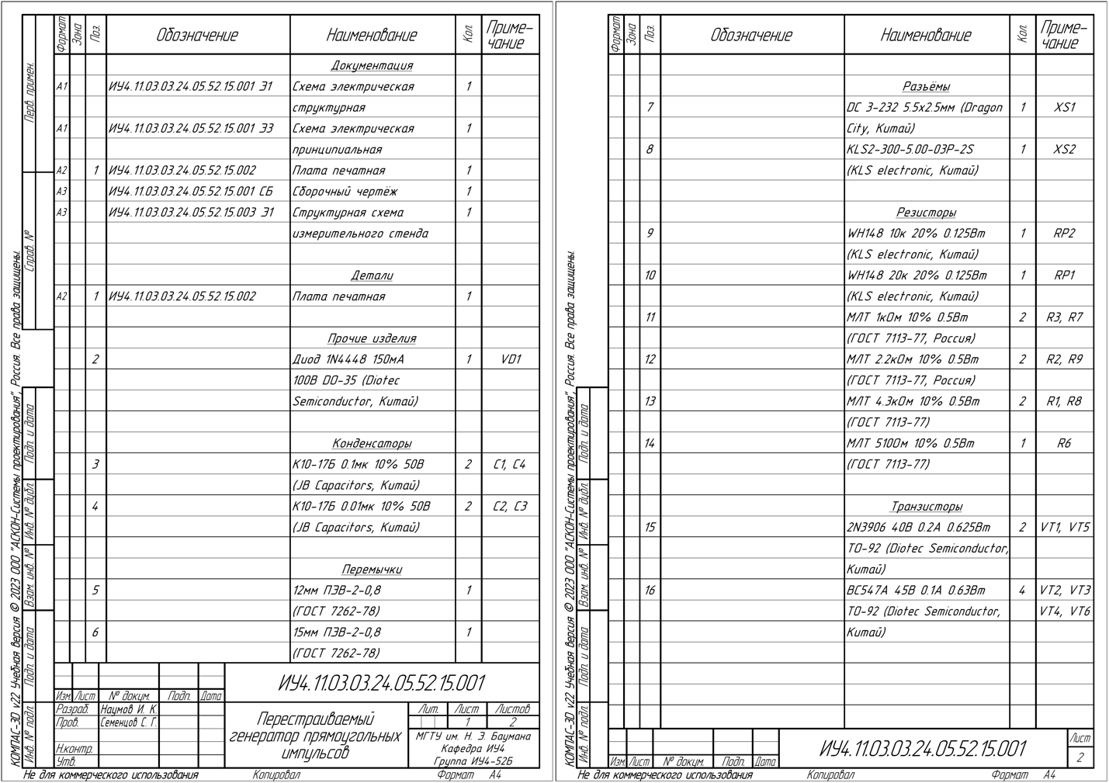Рис. 2.5 – Спецификация на устройство

В раздел «Документация» внесены все документы, составляющие основной комплект конструкторских документов специфицируемого изделия, кроме самой спецификации и перечня элементов.

В раздел «Детали» была внесена деталь, непосредственно входящая в специфицируемое изделие – плата печатная.

Раздел «Прочие изделия» схож по наполнению с перечнем элементов (ПЭ3), за исключением того, запись изделий в пределах каждой группы происходит в алфавитном порядке наименований изделий, а обозначение УГО элементов записываются в графу «Примечание».

## 2.5 Изготовление ПП и монтаж ЭРЭ

Печатная плата изготавливалась в лабораторных условиях лазерно-утюжной технологией (химическим негативным методом) в соответствии с указанными выше требованиями. Рисунок был распечатан на глянцевой бумаге с помощью лазерного принтера и перенесен на стеклотекстолит с помощью нагретого утюга. Травление в смеси 3% раствора перекиси водорода (H2O2), лимонной кислоты (C6H8O7) и поваренной соли (NaCl).

*Этапы изготовления*:

1. Разработка топологии в программе “Altium Designer 23.10.1” для дальнейшего переноса проводящего рисунка на глянцевую бумагу с помощью лазерного принтера.

2. Подготовка и очистка текстолита: вырезка текстолита размера 60x45мм, снятие заусенцев напильником, отчистка текстолита наждачной бумагой, обезжиривание очищенного текстолита спиртом.

3. Совмещение проводящего рисунка, перенесённого на глянцевую бумагу, с вырезанным заготовкой текстолита. Перенос маски проводящего рисунка на текстолит путём проглаживания бумаги с помощью нагретого утюга в течении 90-110с. Снятие бумаги путём её отслаивания под струёй воды.

4. Травление меди с помощью смеси 3% раствора перекиси водорода, лимонной кислоты и поваренной соли. Время травления 10-20 мин. Снятие остатков маски с помощью ацетона.

5. Сверление отверстий с помощью сверлильного станка.

6. Лужение платы с помощью припоя ПОС-61 ГОСТ 21930-76[12], т.к. увеличение толщины токопроводящего слоя снижает сопротивление дорожки.

7. Пайка компонентов согласно установленным посадочным местам.

Монтаж компонентов производился согласно схеме ИУ4.11.03.03.24.05.52.15.001 Э3. Фотография изготовленного устройства представлена на рисунке 2.6

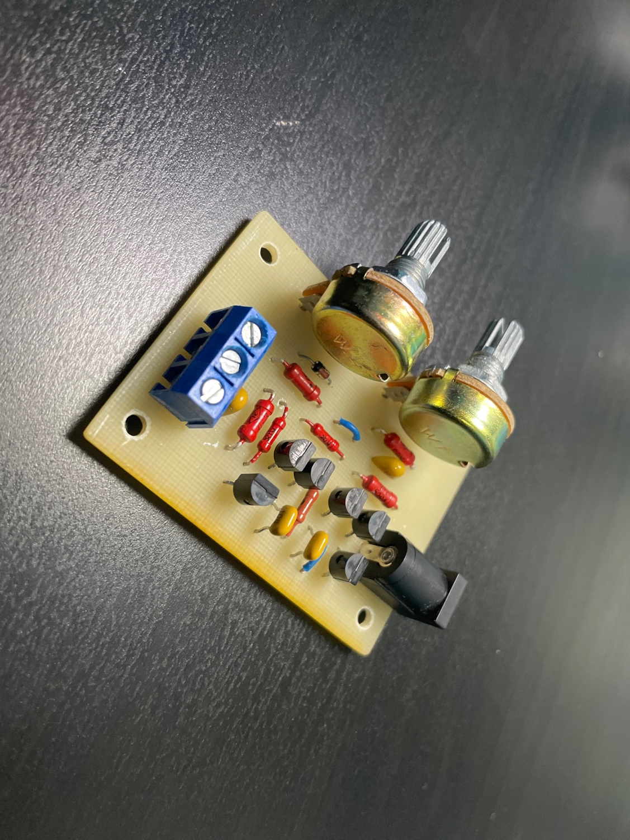

Рис. 2.6 – Реальный вид ячейки

## Выводы

В данной главе был описан процесс проектирования топологии печатной платы в САПР “Altium Designer 23.10.1” вместе с составлением 3D модели.

Разработанная топология ПП представлена на чертеже ИУ4.11.03.03.24.05.52.15.001. На основе него разработан сборочный чертеж – ИУ4.11.03.03.24.05.52.15.001 СБ. Была составлена спецификация устройства “Перестраиваемый генератор прямоугольных импульсов” – ИУ4.11.03.03.24.05.52.15.001. Изготовлена плата, установлены компоненты.

# 3 Экспериментальные исследования «Перестраиваемый генератор прямоугольных импульсов»

Экспериментальный этап выполнения курсового проекта состоит из:

1. Разработка структурной схемы измерительного стенда (Э1);

2. Разработка методики проведения измерений характеристик устройства “Перестраиваемый генератор прямоугольных импульсов”;

3. Экспериментальное исследование характеристик устройства “Перестраиваемый генератор прямоугольных импульсов”.

## 3.1 Разработка структурной схемы измерительного стенда

Для получения характеристик опытного образца пробника был разработан измерительный стенд. Структурная схема измерительного стенда представлена на рисунке 3.1, а также на схеме ИУ4.11.03.03.24.05.52.15.003 Э1.

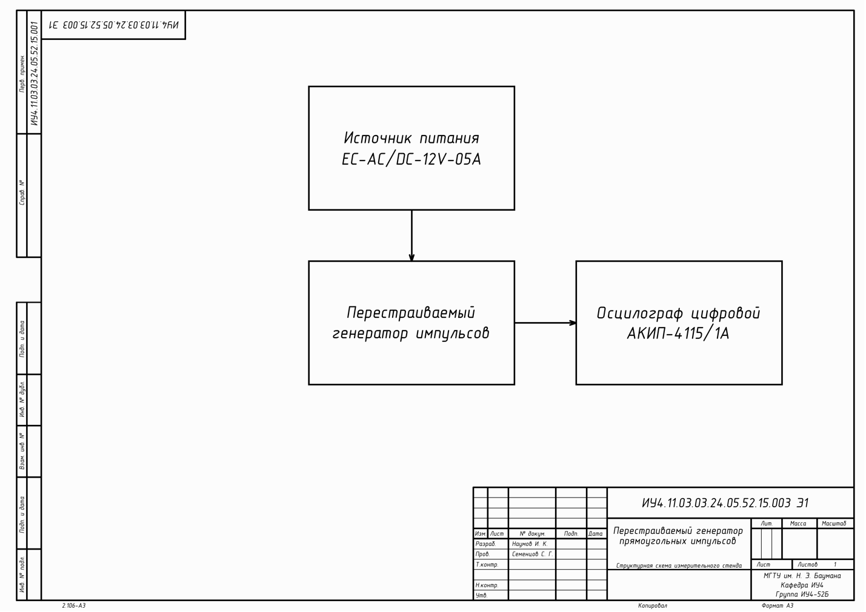Рис. 3.1 – Структурная схема измерительного стенда (Э1)

Для сравнения модели и эксперимента были проведены измерения на стенде. В данном измерительном стенде цифровой осциллограф АКИП-4115/1А применяется для контроля формы выходного напряжения, снимаемого с клеммника XS2 с Выхода 1 или 2.

## 3.2 Разработка методики проведения измерений характеристик изделия

Для проведения измерений необходимо:

− Обеспечить стабильное питание +12В от источника питания;

− Выставить требуемые положения потенциометров скважности и частоты;

− Подключиться к разъёму XS2 на плате с помощью цифрового осциллографа.

## 3.3 Результаты экспериментального исследования изделия

Результаты экспериментальных исследований – плакат демонстрационный показан на рисунке 3.2.

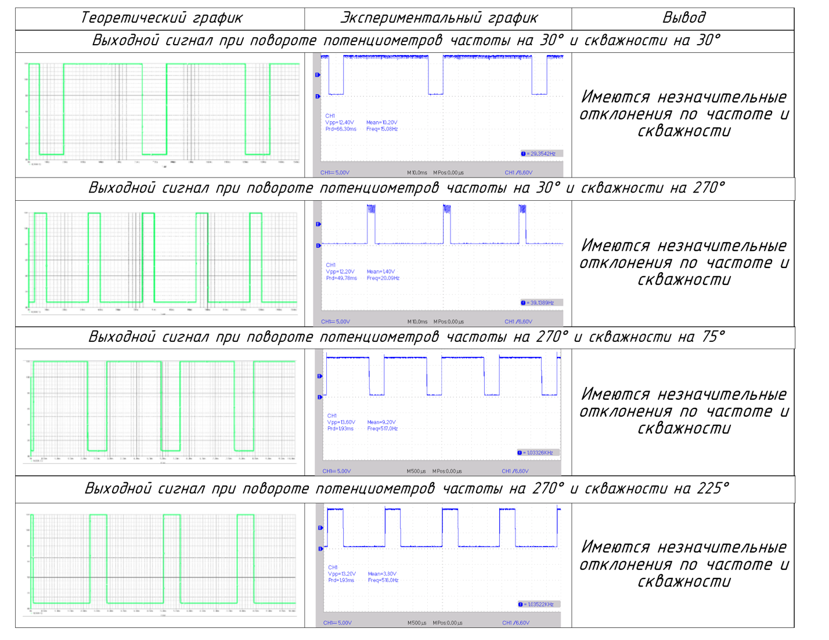Рис. 3.2 – Плакат демонстрационный

## Выводы

В заключительной главе курсовой работы был разработан измерительный стенд для снятия характеристик полученного опытного образца, а также разработана структурная схема измерительного стенда изделия ИУ4.11.03.03.24.05.52.15.003 Э1.

Была разработана методика проведения измерений характеристик изделия “Перестраиваемый генератор прямоугольных импульсов”. Согласно этой методике, были произведены необходимые замеры и сняты соответствующие характеристики, описываемые в виде графиков.

Произведено сравнение графиков, полученных с модели и полученных экспериментально с опытного образца. В результате требования технического задания выполнены.

# Заключение

В результате курсовой работы был проведен общетехнический обзор устройства “Перестраиваемый генератор прямоугольных импульсов”. На схемотехническом этапе разработки изделия “Перестраиваемый генератор прямоугольных импульсов” была разработана схема электрическая структурная (Э1), в которой были выделены основные структурные узлы устройства. После, последовала разработка схемы электрической принципиальной (Э3), в которой подробно описаны соединения всех ИЭТ устройства. Помимо этого, был обоснован выбор элементов изделия и на основе этого составлен перечень элементов ПЭ3. На конструкторско-технологическом этапе разработки изделия “Перестраиваемый генератор прямоугольных импульсов” были выбран тип ПП, расположение печатных проводников, а также базовый материал ПП. В результате разработана топология ПП изделия. На основе разработанной 3D модели устройства был составлен СБ. Были выбраны варианты установки компонентов на плату, а в результате анализа электрических соединений был выбран припой для установки КМО на ПП. На этом этапе также был разработан технологический процесс изготовления печатной платы для опытного образца, а также представлен процесс монтажа компонентов на готовую ПП.

На этапе экспериментального исследования устройства “Перестраиваемый генератор прямоугольных импульсов” был разработан экспериментальный стенд для изделия. В результате получена структурная схема измерительного стенда. Разработана методика проведения эксперимента для выяснения работоспособности устройства. Согласно данной методике произведены экспериментальные измерения и получены графики работы изделия. Сделано сравнение результатов моделирования и экспериментального исследования, сделаны выводы о правильности работы устройства и о соответствии разработанного устройства требованиям технического задания.

В итоге проделанной работы можно сделать вывод, что разработанное изделия “Перестраиваемый генератор прямоугольных импульсов” соответствует требованиям технического задания.

# Список используемых источников

1. Хейс Т. К., Искусство схемотехники. Теория и практика: Пер. с англ. / Т. К. Хейс, П. Хоровиц. — СПб.: БХВ-Петербург, 2022. — 1200 с.: ил.

2. Хоровиц, Х. Искусство схемотехники / Х. Хоровиц, У. Хилл. — 5- е изд. переработанное. — Москва : Мир, 1997. — 704 c.

3. Джонс, М. Х. Электроника - практический курс / М. Х. Джонс. — Москва : Постмаркет, 199. — 528 c.

4. Монк, С. Электроника: теория и практика / С. Монк, П. Шерц. — СПб. : БВХ-Петербург, 2018. — 1168 c.Пирогова, Е. В. Проектирование и технология печатных плат: учебник / Е. В. Пирогова. — М. : ФОРУМ: ИНФРА-М, 2005. — 560 c.

5. Проектирование коммутационных структур электронных средств: учеб. пособие / В.Н. Гриднев, Г. Н. Гриднева – М.: Изд-во МГТУ им. Н.Э.Баумана, 2014 – 344 с.: ил. (Библиотека “Конструирование и технология электронных средств” в 25 кн. Кн.7).

6. Конструкторско-технологическое проектирование электронной аппаратуры : учебник для вузов / Билибин К. И., Власов А. И., Журавлева Л. В. [и др.] ; ред. Шахнов В. А. - 2-е изд., перераб. и доп. - М. : Изд-во МГТУ им. Н. Э. Баумана, 2005. - 563 с.

7. ГОСТ 2.701-2008 Единая система конструкторской документации (ЕСКД). Схемы. Виды и типы. Общие требования к выполнению (с Поправкой).

8. ГОСТ 2.702-2011 Единая система конструкторской документациии (ЕСКД). Правила выполнения электрических схем.

9. ГОСТ 23752-79 Платы печатные. Общие технические условия (С изменениями No1-5).

10. ГОСТ Р 53429-2009 Платы печатные. Основные параметры конструкции.

11. ГОСТ 10316-78 Гетинакс и стеклотекстолит фольгированные. Технические условия (с Изменениями No1-6).

12. ГОСТ 21930-76 Припои оловянно-свинцовые в чушках. Технические условия (с Изменениями No1,2,3,4).

13. ГОСТ 11284-75 Отверстия сквозные под крепежные детали. Размеры (С изменением No1).

14. ГОСТ 29137-91 Формовка выводов и установка изделий электронной техники на печатные платы. Общие требования и нормы конструирования.

15. ГОСТ 23592-96 Монтаж электрический радиоэлектронной аппаратуры и приборов. Общие требования к объемному монтажу изделий электронной техники и электротехнических.

16. ГОСТ 18300-87 Спирт этиловый ректификованный технический. Технические условия.

17. ГОСТ 24715-81 Соединения паяные. Методы контроля качества.

18. ГОСТ 2.106 Единая система конструкторской документации (ЕСКД). Текстовые документы (с Изменением No1).

19. ГОСТ 30893.1-2002 Общие допуски. Предельные отклонения линейных и угловых размеров с неуказанными допусками.

20. ГОСТ 30893.2-2002 Общие допуски. Допуски формы и расположение поверхностей, не указанные индивидуально.

21. ГОСТ 26246.5-89 Материал электроизоляционный фольгированный нормированной горючести для печатных плат на основе стеклоткани, пропитанной эпоксидным связующим.

# Приложение 1

|  |  |
| --- | --- |
| Децимальный номер | Наименование |
| - | Техническое задание |
| - | Календарный план |
| ИУ4.11.03.03.24.05.52.15.001 Э1 | Схема электрическая структурная |
| ИУ4.11.03.03.24.05.52.15.001 Э3 | Схема электрическая принципиальная |
| ИУ4.11.03.03.24.05.52.15.001 ПЭ3 | Перечень элементов |
| ИУ4.11.03.03.24.05.52.15.002 | Чертёж печатной платы |
| ИУ4.11.03.03.24.05.52.15.001 СБ | Сборочный чертёж |
| ИУ4.11.03.03.24.05.52.15.001 | Спецификация |
| ИУ4.11.03.03.24.05.52.15.003 Э1 | Структурная схема измерительного стенда |
| - | Плакат демонстрационный |